Rindstatar mit
Pumpernickelcrumble,
temperiertem Eigelb,
Kapernäpfel und
roten Zwiebeln
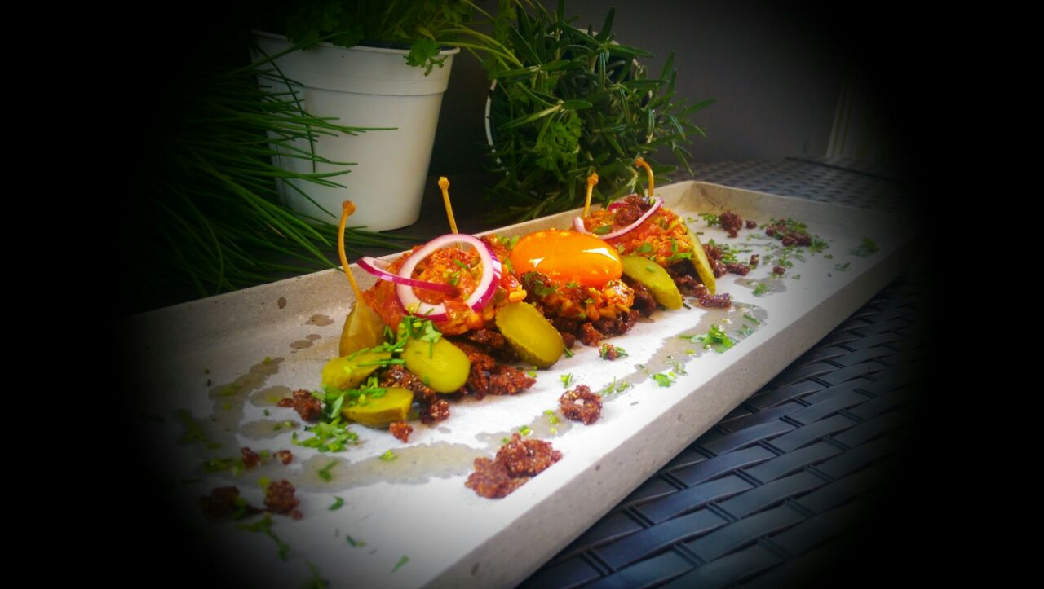
Zutaten für 4 Personen:
für das Tatar:
400g Rindsfilet oder
abgehangene Rindshüfte (gewolft 3mm)
für die Steak Tatar-Sauce:
4 EL Cognac oder Whisky
4 EL Olivenöl
4 Stk Scharlotten
4 Stk Essiggurke
4 EL Kapern
½ Bd Petersilie
½ Bd Schnittlauch
1 TL Paprikapulver (mittel)
1 TL Rauchsalz
¼ TL Pfeffer (tasmanischer Bergpfeffer)
4 EL Dijon-Senf
Für die Garnitur:
8 Stk Kaperäpfel
2 Stk rote Zwiebeln
4 Stk Eigelb
100g Butter
50g grüne Oliven
Kerbel, Petersilie
200g Pumpernickelbrot
Zubereitung:
Für das Tatar:
Das Rindfilet in sehr kleine Würfel schneiden. Dabei auspassen das Sie ein scharfes Messer benutzen, da sonst die Fleischfasern zerdrückt werden.
Für die Sauce:
Scharlotten mit dem Olivenöl zusammen anschwitzen. Danach mit Hilfe der Resthitze die restlichen Zutaten mit dem Olivenöl und den Scharlotten vermengen. Für 30min abgedeckt in den Kühlschrank stellen, damit alles durchziehen kann.
Für die Garnitur:
Kapernäpfel halbieren, Zwiebeln in sehr dünne Scheiben schneiden und mit Salz, Pfeffer, Olivenöl und Zucker marinieren. Die Oliven viertel. Das Pumpernickelbrot in der Hand zerbröseln und bei 160°C im vorgeheiztem Backofen für 10min rösten. Danach im heißen Zustand nochmals leicht zerbröseln. Dann auskühlen lassen. Das Eigelb in geklärter Nussbutter bei 50-60°C vorsichtig erwärmen. Danach mit Hilfe eines Löffels das Eigelb sehr vorsichtig aus der Butter holen, kurz abtropfen und dann direkt aufs Tatar setzen. Mit allem Anderen ausgarnieren.

